RTU DITF
LIETIŠĶO DATORSISTĒMU INSTITŪTS

Costar rīka ceļvedis
laboratorijas darba izpildei

2010

Dokumenta mērķis
Iepazīstināt studentu ar izstrādes izmaksu novērtēšanas rīku Costar (turpmāk rīks) un rīka funkcionalitāti, kas nepieciešama laboratorijas darba izpildei. Dokuments ir lakonisks un pamatā sastāv no rīka ekrānuzņēmumiem.
Dokuments sastāv no trīs nodaļām:
- Projekta novērtējuma izveidošana – aprakstīta vednī norādāmā informācija un rīka bāzes loga sastāvdaļas;
- Novērtējuma rezultātu konfigurācija – papildinformācijas norādīšana un rezultāta konfigurācija;
- Rezultātu salīdzināšana un projekta ierobežojumi – vairāku novērtējumu rezultātu salīdzināšana un piemērs projekta ierobežojumam „pasūtītājs prasa pabeigt projektu 1 mēnesi ātrāk”.

Dokumenta apraksts ir uz 15 lappusēm un satur 15 attēlus, un 1 tabulu.

Projekta novērtējuma izveidošana
Sākot darbu ar rīku, uz ekrāna parādās izmaksu aprēķina vednis (skat. 1. attēlu), ar kuru var norādīt pamatinformāciju par novērtējamo projektu. Norādīto informāciju vēlāk varēs izmainīt.
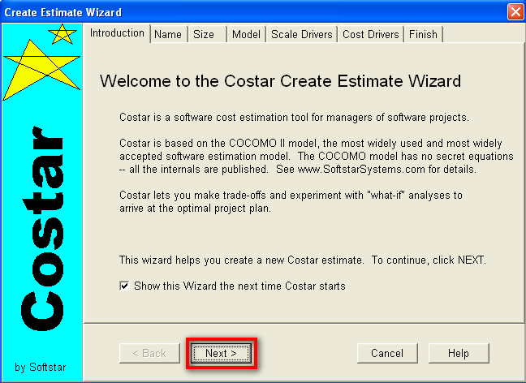
- Costar rīka vednis
Nospiežot pogu Next, tiks piedāvāts norādīt projekta/novērtējuma nosaukumu, skat. 2. attēlu.
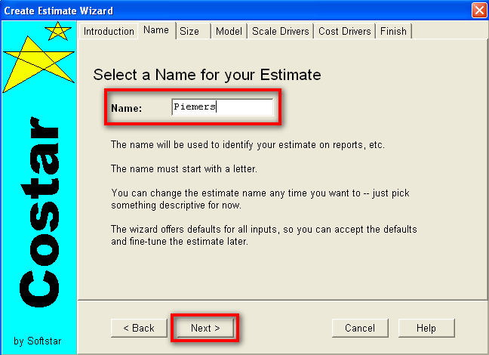
- Novērtējuma nosaukums
Nākamajā solī ir jānorāda novērtējamās sistēmas koda rindiņu skaitu (LOC – loģiskās koda rindiņas, nevis fiziskās, nav jāiekļauj: komentāri, tukšas rindas un ģenerētas koda rindas), skat. 3. attēlu.
Costar rīka demo versijas ierobežojums ir 5KLOC. Gadījumā, ja projekta novērtējums ir jābalsta uz funkcijpunktiem, tad informāciju par tiem, var norādīt rīka bāzes logā (skat. 9. attēlu nodaļas beigās).

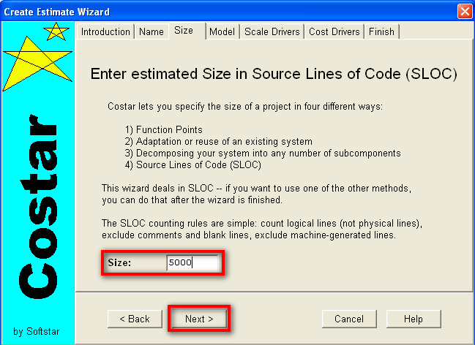
- Novērtējamās sistēmas koda rindu skaits (LOC)

Novērtējuma modelis nosaka sistēmas dzīvescikla fāzes un novērtējuma metodi. Vednis piedāvā izvēlēties vienu no diviem lietotākajiem modeļiem (skat. 4. attēlu):
- COCOMO II.2000 ar tradicionālo – ūdenskrituma dzīvesciklu. Fāzes: Prasības, Projektējums, Detalizēts projektējums, Kodēšana un vienību testēšana, Integrācija un testēšana.
- COCOMO II.2000 ar RUP, kura fāzes ir: Sākums, Izvēršana, Konstruēšana, Pāreja (nodošana).

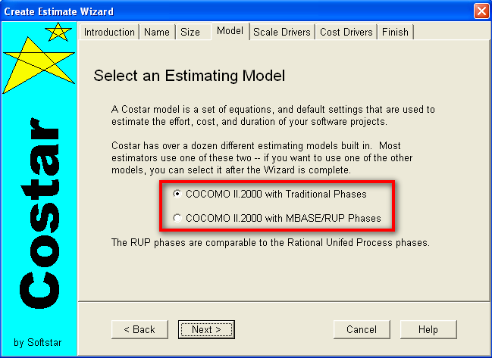
- Novērtējuma modelis

Nākamajos piecos soļos var norādīt modeļa izmaksu faktoru līmeni sekojošiem parametriem:
- PREC – paredzamība (precedentedness). Nosaka, izstrādes pieredz, t.i. vai izstrādes komanda ir jau iepriekš darbojusies pie līdzīga projekta;
- FLEX – izstrādes elastība (development flexibility). Nosaka, vai izvirzītās prasības ir stingri noteiktas un iespējams ierobežojošas, vai arī vispārēji noteiktas;
- RESL – arhitektūras risks (architecture / risk resolution). Nosaka, pakāpi, kādā ir noteikta sistēmas arhitektūra un kuras izmaiņas var radīt izpildes risku;
- TEAM – iesaistīto personu sadarbība (team cohesion). Nosaka, sadarbības pakāpi starp pasūtītāju un izstrādes komandu.
- PMAT – izstrādes procesu briedums (process maturity). Nosaka, iekšējo izstrādes procesa brieduma pakāpi, t.i. vai procesi ir haotiski, vai arī standartizēti un optimizēti.

Pirmā faktora – PREC, ekrānmomentuzņēmums redzams 5. attēlā, pārējie atšķiras ar faktora aprakstu.
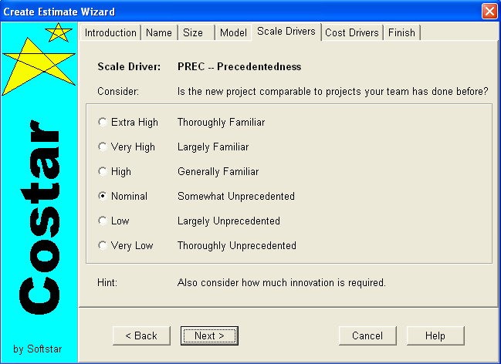
- Novērtējuma modeļa izmaksu faktors – PREC, paredzamība
Pēc minēto piecu faktoru norādīšanas ir iespējams norādīt pārējos septiņpadsmit faktorus, kurus paredz COCOMO II. Lai to izdarītu jānospiež poga Cost Driver Wizard, skat. 6. attēlu, atvērsies logs, kur pārejot ar pogām Next un Back var norādīt sekojošus faktorus, skat. 1. tabulu.
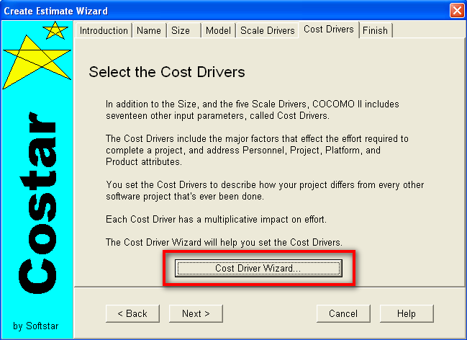
- COCOMO II modeļa izmaksu faktoru norādīšana
- a. COCOMO II modeļa izmaksu faktori
Faktors | Nosaukums
ACAP | Analītiķa kvalifikācija
APEX | Pieredze lietojumsfērā
PCAP | Programmētāja kvalifikācija
PLEX | Platformas pieredze
LTEX | Pieredze darbā ar programmēšanas valodu (un ar rīkiem)
PCON | Personāla maiņa
TOOL | Programmatūras rīku izmantošana
SITE | Tīmekļa programmatūra
SCED | Izstrādes termiņa ierobežojumi
TIME | Ātrdarbības ierobežojumi
STOR | Atmiņas ierobežojumi
PVOL | Platformas mainīgums
RELY | Prasītā uzticamība
DATA | Datu bāzes apjoms
CPLX | Produkta sarežģītība
RUSE | Atkārtotās lietošanas prasības
DOCU | Dokumentēšanas prasības

Atbilstoši ir jānorāda tie faktori, kurus paredz laboratorijas darba variants.
No norādītās informācijas jau var veikt pamataprēķinu, balstoties uz koda rindiņu skaitu (LOC) un modeļa faktoriem. Tādēļ pēdējā vedņa solī, tiek piedāvāts izvēlēties atskaites (skat. 7. attēlu), kuras automātiski tiks palaistas rīka bāzes logā.
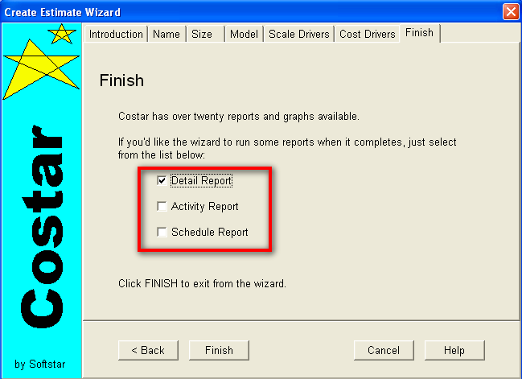
- Automātiski palaižamās atskaites, pēc pogas Finish nospiešanas
Atzīmējot, piemēram, Detail Report un nospiežot pogu Finish uz ekrāna parādīsies detalizēta novērtējuma atskaite. Jebkuru atskaiti var izprintēt, eksportēt (excel, csv, txt formātos) vai saglabāt attēla formā (skat. 8. attēlu), kuru pēc tam var ievietot laboratorijas darba dokumentā.
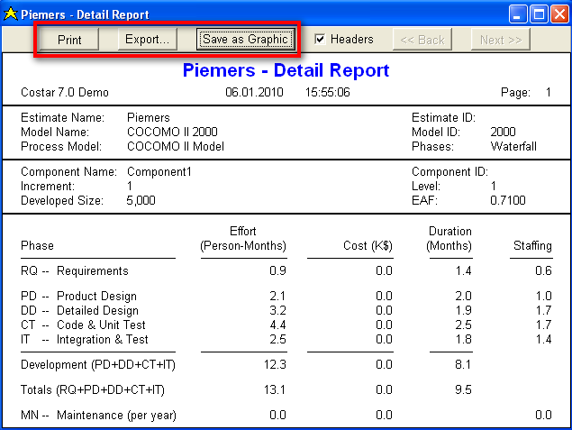
- Detalizētas atskaites piemērs un atskaites saglabāšana iespējas
Costar rīka bāzes logs redzams 9. attēlā. Atskaišu rindā ir pieejama 21 atskaite, kura uzrāda sistēmas novērtējumu dažādos griezumos. Informācija, kas tiek izmantota atskaitēs, apkopo: dzīvescikla fāzes, projekta apakšuzdevumus (komponentes), darba apjomu, izstrādes laiku un izmaksas naudas izteiksmē. Visi minētie parametri ir konfigurējami pārslēdzot „novērtējuma konfigurācijas sadaļas” bāzes loga lejas daļā.

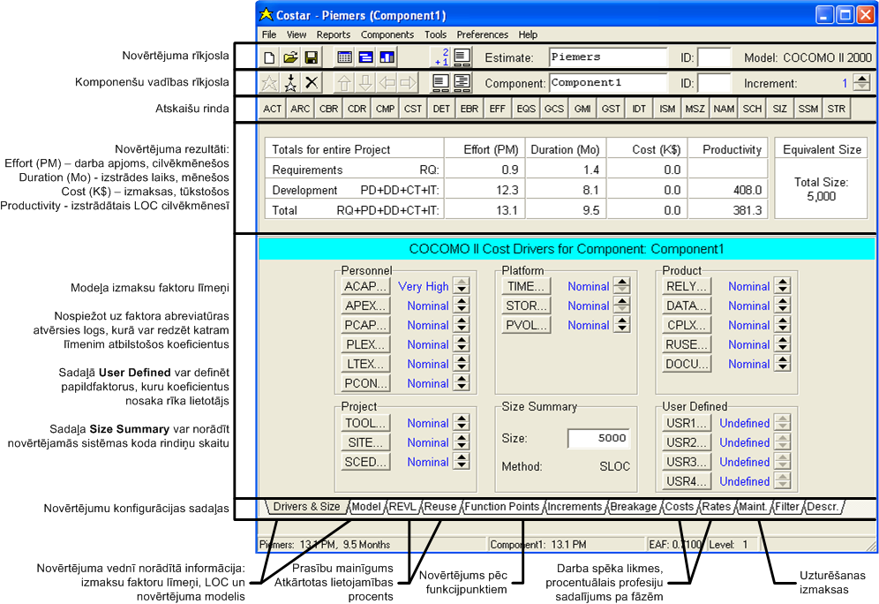
- Costar rīka bāzes logs

Novērtējuma rezultātu konfigurācija
Novērtējuma galvenie rezultāti redzami bāzes logā, skat. 9. attēlu, kur:
- Effort (PM) ir Darba apjoms (cilvēkmēnešos) – 13.1
- Duration (Mo) ir Izstrādes laiks (mēnešos) – 9.5
- Cost (K$) ir izmaksas (tūkstošos)
- Productivity ir izstrādātais LOC cilvēkmēnesī – 381.3

Pareizinot darba apjomu ar produktivitāti būtu jāsanāk norādītajam LOC daudzumam, t.i. , tātad nav īsti precīzi. Lai palielinātu precizitāti var atzīmēt parametru Preferences/Display Effort with Extra Precision (skat. 10. attēlu), kā rezultātā darba apjomam būs redzami papildus cipari aiz komata. Tagad izteiksme ir jau precīzāka, t.i.
Tāda pati precizitāte tiks pielietota arī atskaitēs.
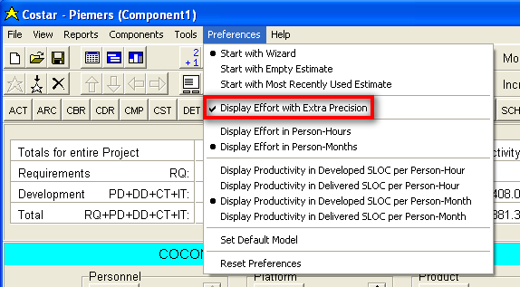
- Costar rīka bāzes logs
Papildus tam, minētajā izvēlnē var norādīt vai darba apjomu rādīt cilvēkmēnešos / cilvēkstundās, kā arī noteikt vai produktivitāte ir izstrādāto rindiņu skaits cilvēkmēnešos / cilvēkstundās, vai arī izmainīto rindiņu skaits cilvēkmēnešos / cilvēkstundās.
Lai aprēķinātu izmaksas naudas izteiksmē var aizpildīt informāciju novērtējumu konfigurācijas sadaļā izmaksas (costs) vai likmes (rates). Sadaļā izmaksas var norādīt pašizmaksu fāzei vienā cilvēkmēnesī, skat. 11. attēlu.
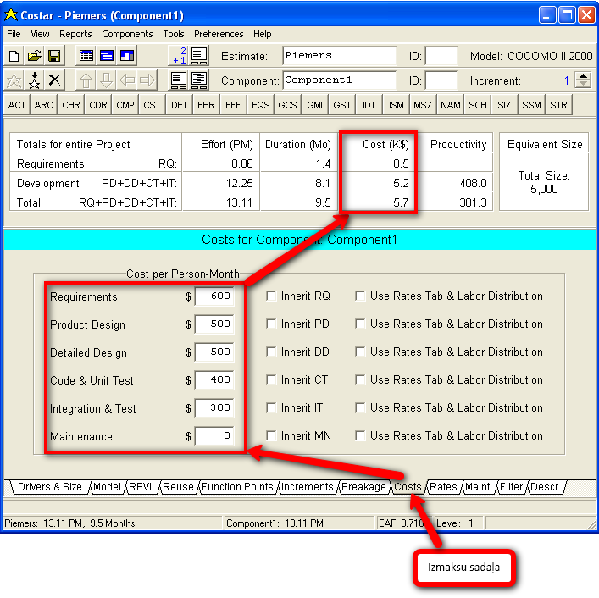
- Izmaksu konfigurācijas sadaļa

Tomēr ir iespējams arī aprēķināt katras fāzes izmaksas, norādot darba spēka likmes un procentuālo darba iegūldījumu katrā no fāzēm. Jāizvēlas konfigurācijas sadaļa likmes (rates), skat. 12. attēlu, kur kolonnā Labor Class, var ievadīt sistēmas izstrādē iesaistīto profesiju pārstāvjus un blakus kolonnā katram norādīt algu (izmaksas cilvēkmēnesī). Rezultātā, automātiski tiks pārrēķinātas katras fāzes izmaksas, sadaļā likmes (rates).
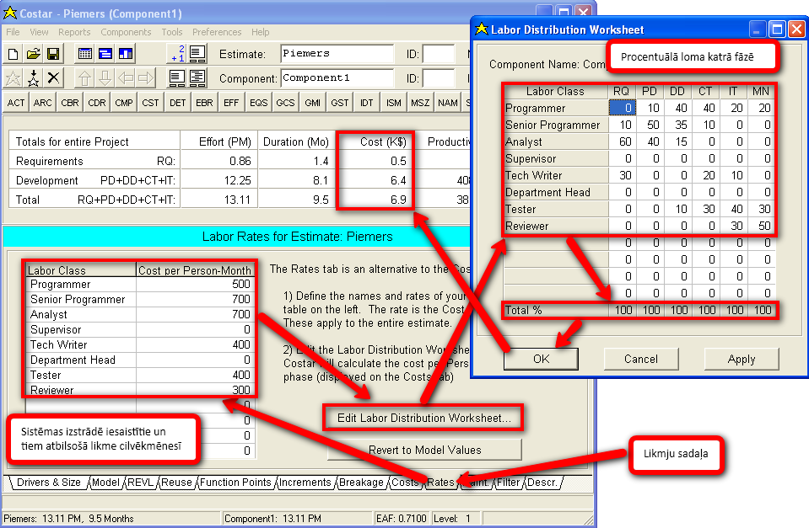
- Likmju konfigurācijas sadaļa

Rezultātu salīdzināšana un projekta ierobežojumi
Costar rīks paredz iespēju salīdzināt dažādas novērtējumu konfigurācijas. Lai izveidotu salīdzināmo konfigurāciju ir jānokopē novērtējums ar komandu File/Copy Estimate. Rezultātā, izveidosies identiskas konfigurācijas novērtējums ar nosaukumu EstimateX (kur X ir kārtas skaitlis), skat. Error: Reference source not foundēlu. Jaunajam novērtējumam var piešķirt raksturīgu nosaukumu, piemēram, „Piemers bez ACAP” un veikt izmaiņas, šajā gadījumā ACAP faktora līmenis tiks iestatīts uz Nominal.
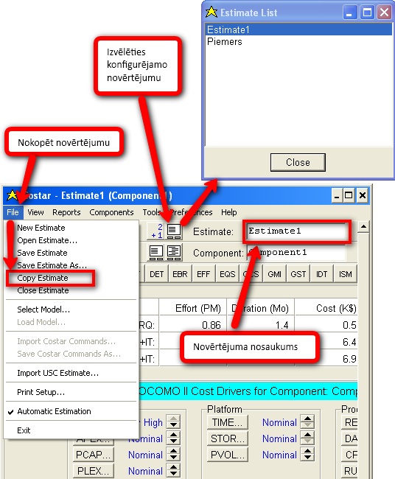
- Novērtējuma kopēšana
Tagad lietojot atskaiti Reports/Estimate Comparision Report vai poga CMP atskaišu rindā. Uz ekrāna parādīsies atskaite ar abiem novērtējuma rezultātiem (apskatīts zemāk).
Papildus tam, rīkā ir paredzēta projekta izstrādes laika un darba apjoma ierobežošana. Piemēram, pasūtītājs prasa pabeigt projektu 1 mēnesi ātrāk. Lai salīdzinātu prasīto novērtējumu, vēlreiz veic kopēšanu File/Copy Estimate, piešķir novērtējumam nosaukumu, piemēram, „Piemers 1M” un izvēlas komandu Tools/Constrain Project, skat. 14. attēlu. Tagad, pārvietojot izstrādes laika slieksni (Schedule) no 9.5 mēnešiem uz 8.5 mēnešiem, tiks iegūts atbilstošais darba apjoms.
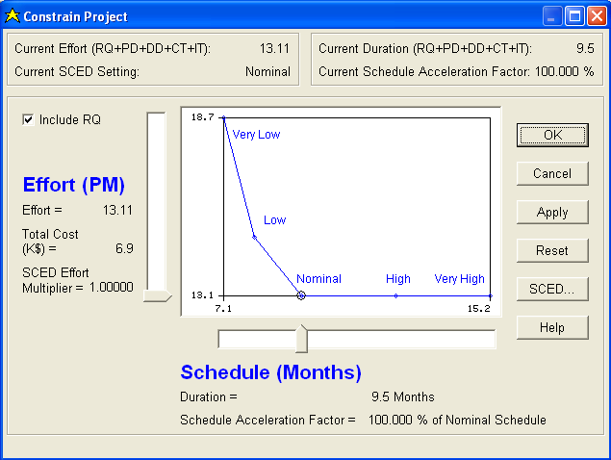
- Projekta ierobežojumi
Visbeidzot, lai redzētu visu triju novērtējumu salīdzinājumu, var palaist atskaiti Reports/Estimate Comparision Report vai poga CMP atskaišu rindā, skat. 15. attēlu.
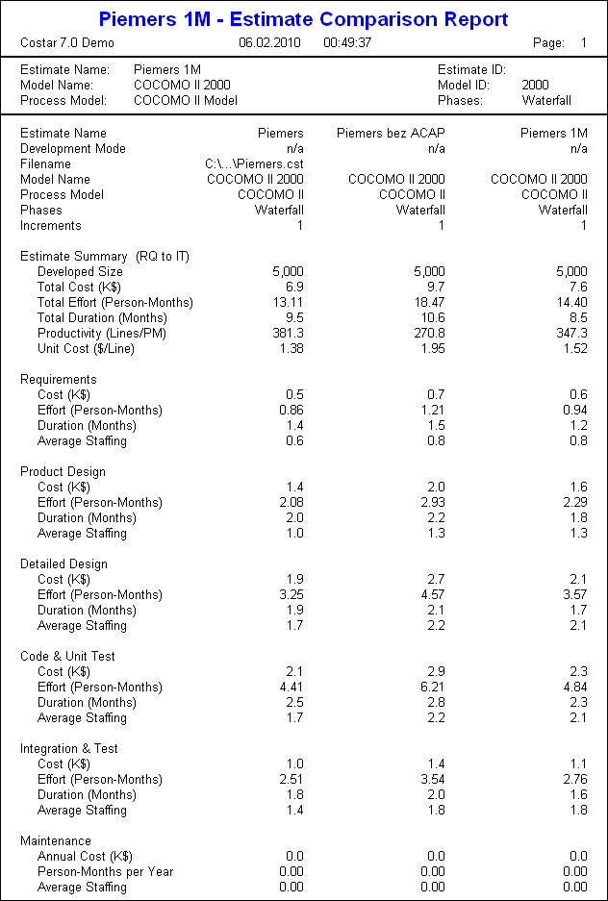
- Novērtējumu salīdzinājuma atskaite

